**May 5th - The pain trade – Was it all just hysteria?**

The Liberation Day nunca pasó. O si?

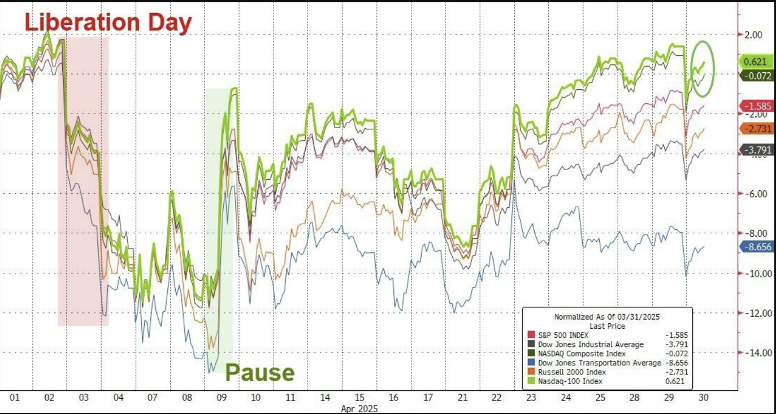

**+ USA : El sentiment vs hard data dilemma remix**

* Conf. Board 🡪 La ruidosa salida. Recordemos donde están los LEI

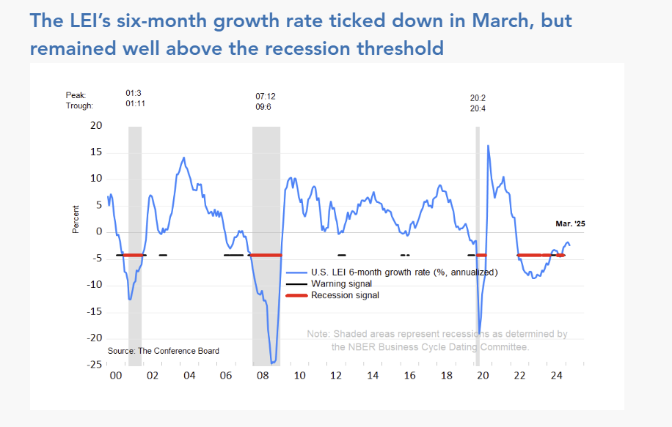

El de la OECD también da salida por ARIMA

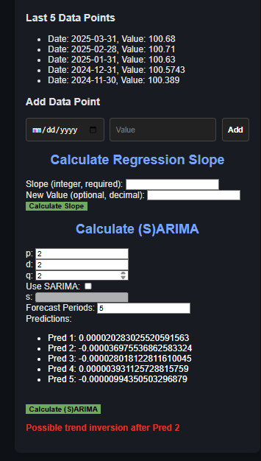

*+ Bond Markets mostly healed*

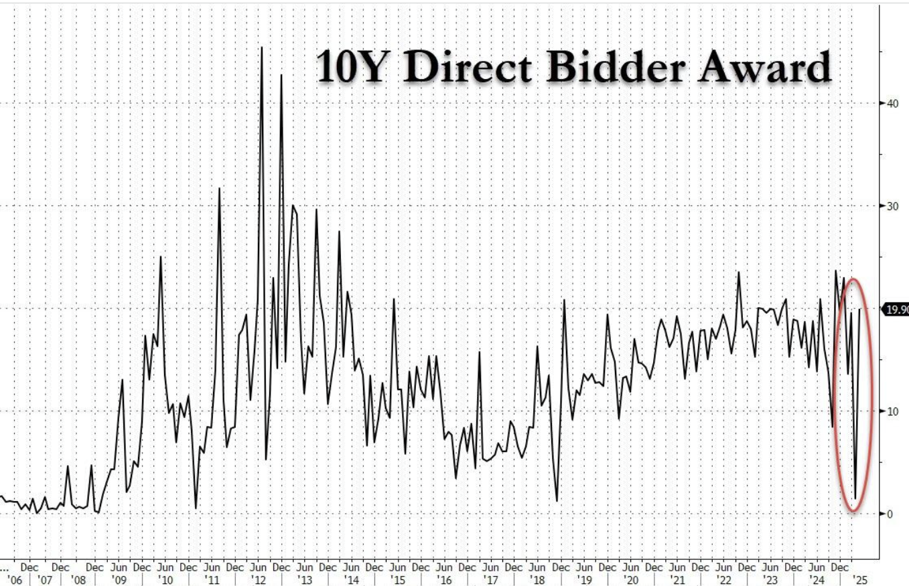

+ NFCI c/señal de compras 🡪 LONG CRYPTOS

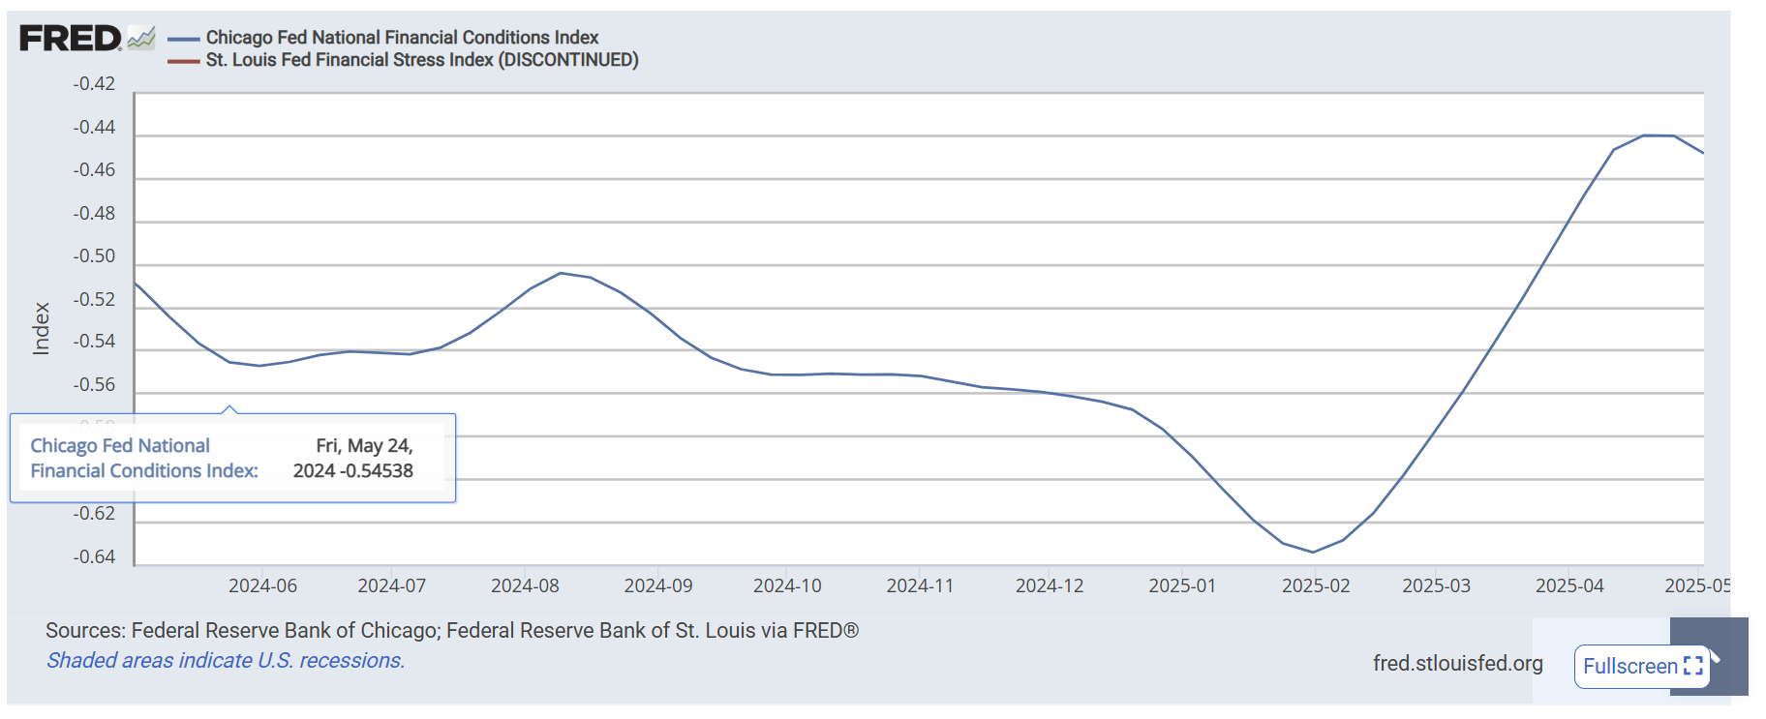

+ El desconcierto empieza a ceder

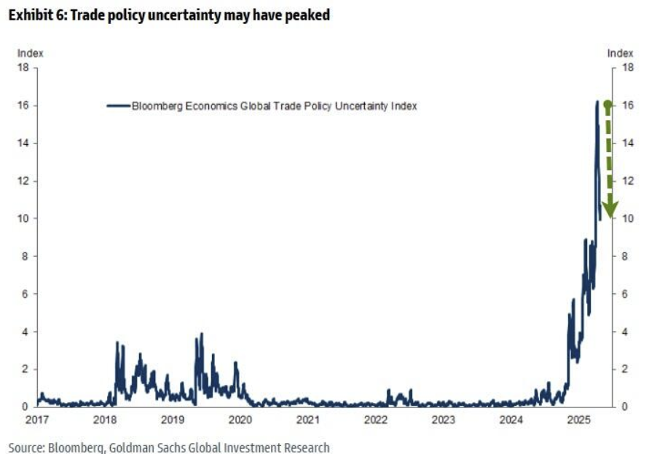

El dólar aguanta un soporte clave > ya nadie espera que los datos duros se destruyan. ¿A lo sumo que se debiliten?

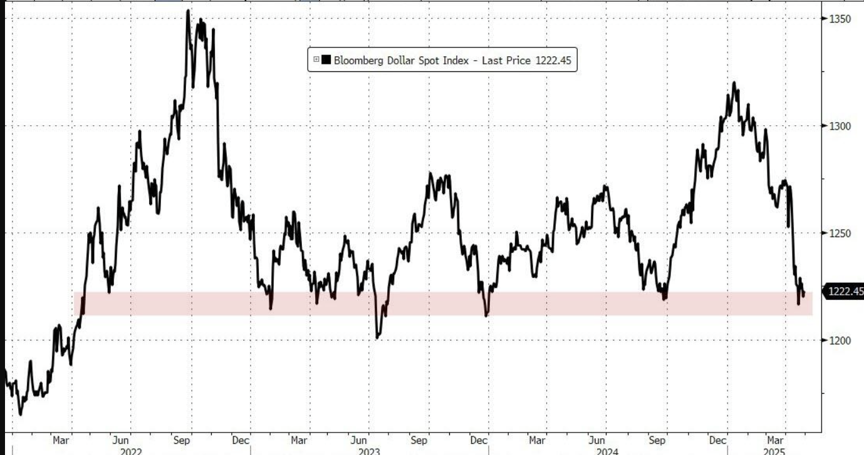

+ Sentiment still dead (contrarian)

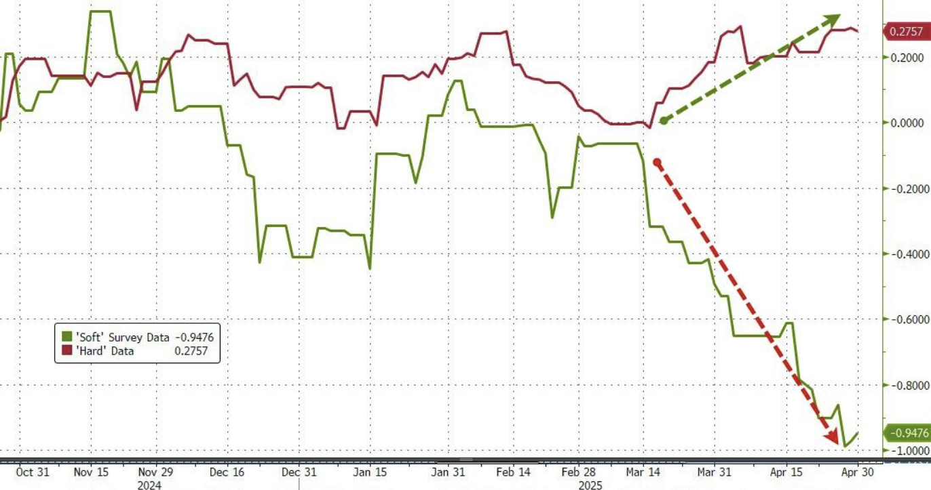

*Sentiment* 🡪 La madre de todas las señales

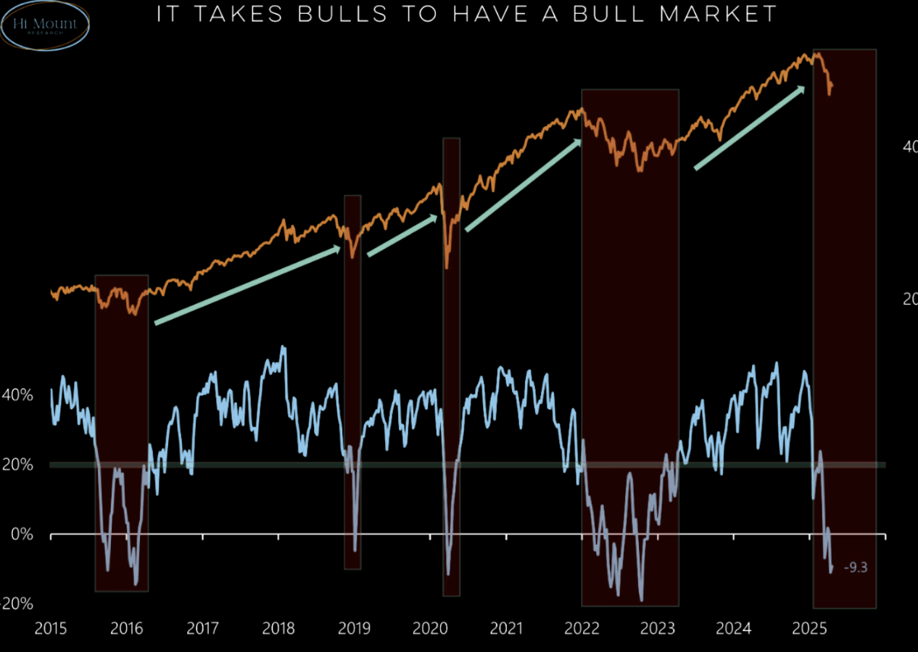

+ Pero los datos presentes del hard data, inmaculados

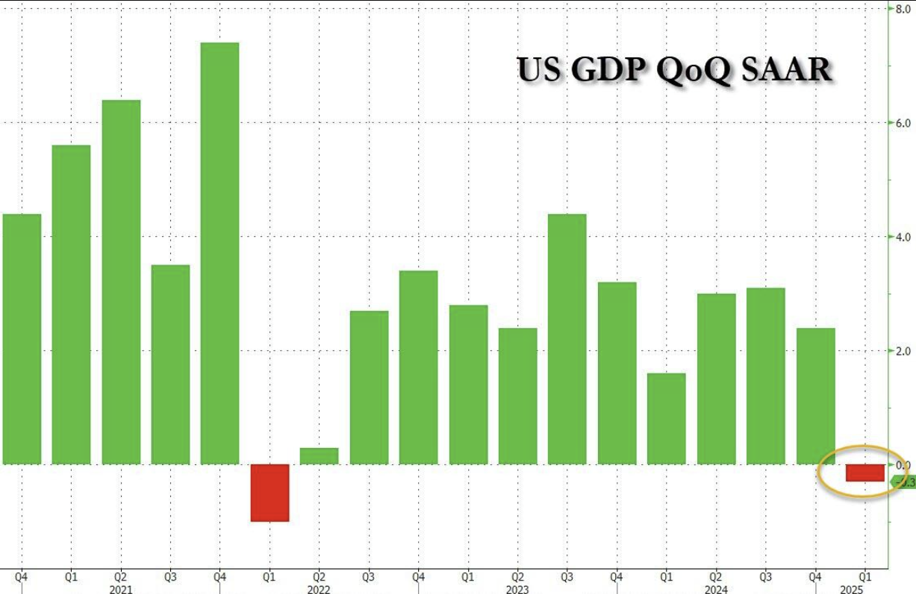

El rojo luce feo pero, todo *frontrunning + gold*.

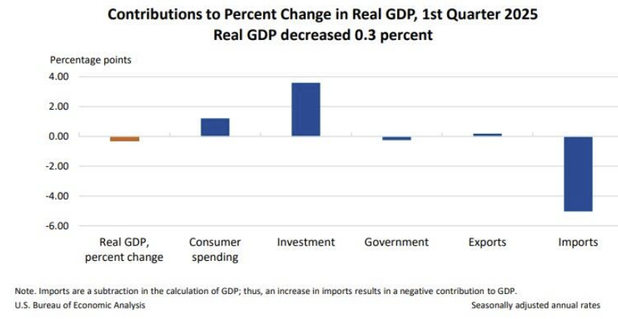

Recordemos que estaban un poco nerviosos por Atlanta: de *Apocalipsis* a “*Not Terrible, Not Great*”

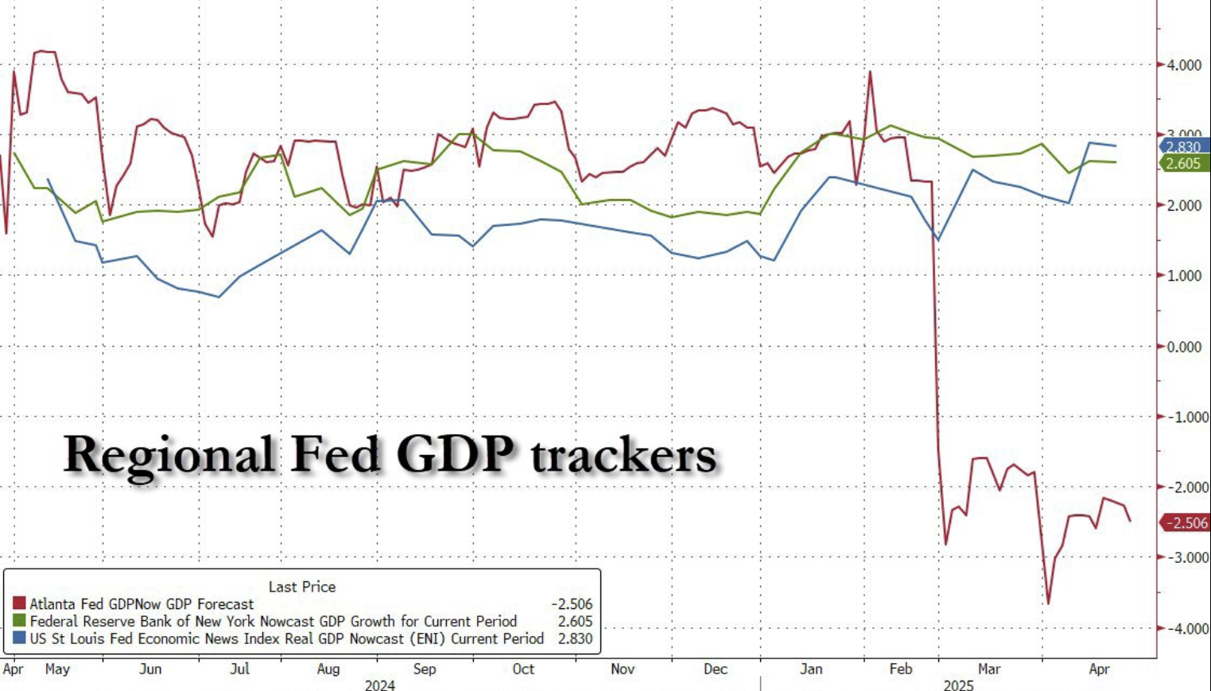

El empleo, intacto: mala época para *aliens* y para la *american casta*

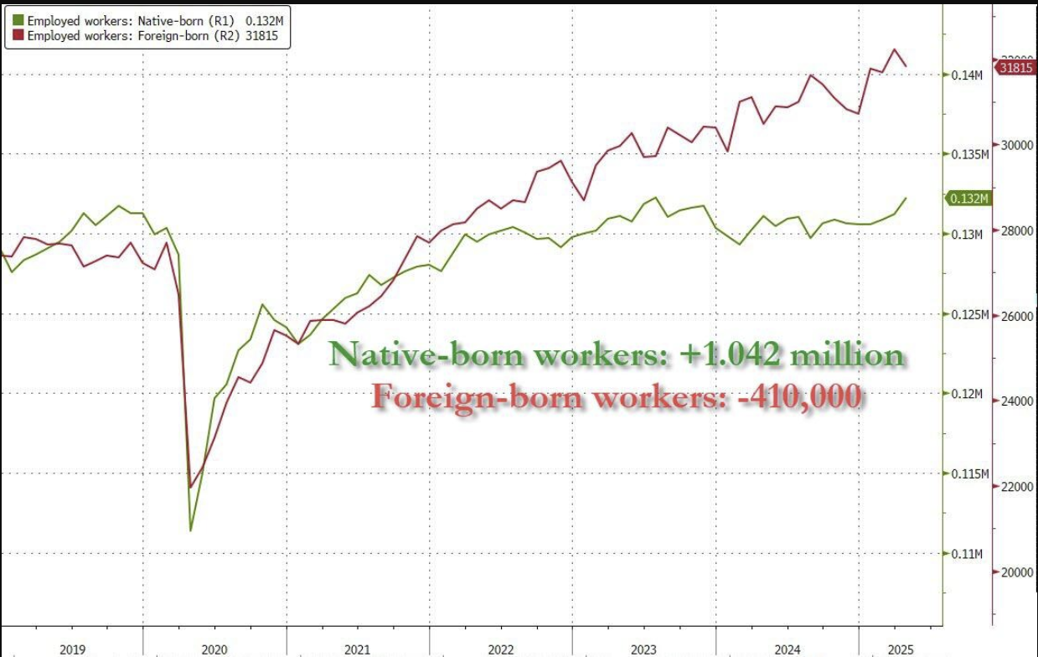

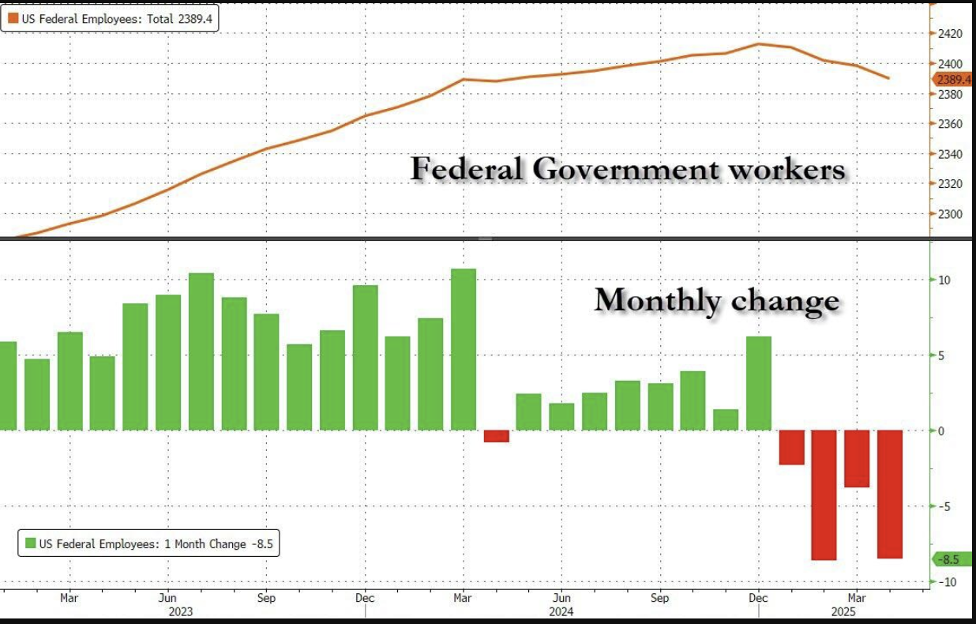

Y hasta los indicadores adelantados, inmaculados

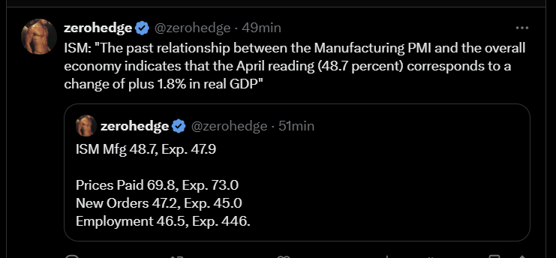



¿Fue todo un papelón de *sentiment*?

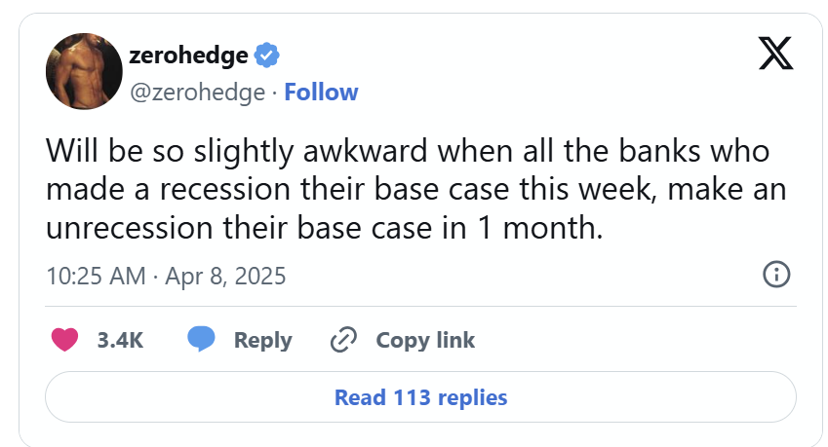

Really?

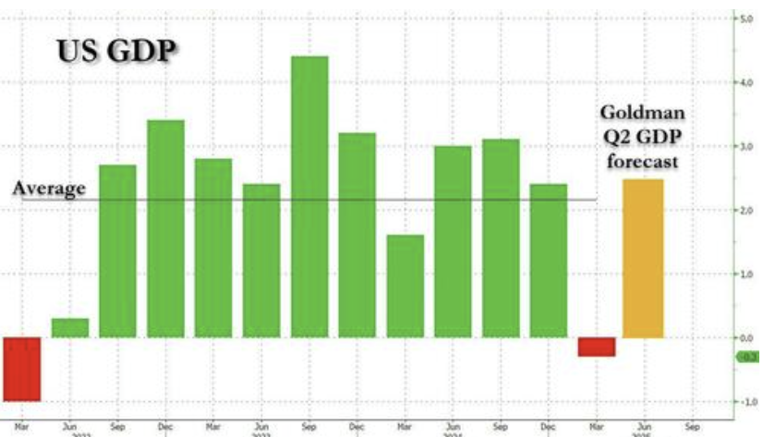

**+ But no so fast 🡪 Hasta ahora solo tenemos los datos de Q1. Todo se aceleró/empeoró en** **abril**

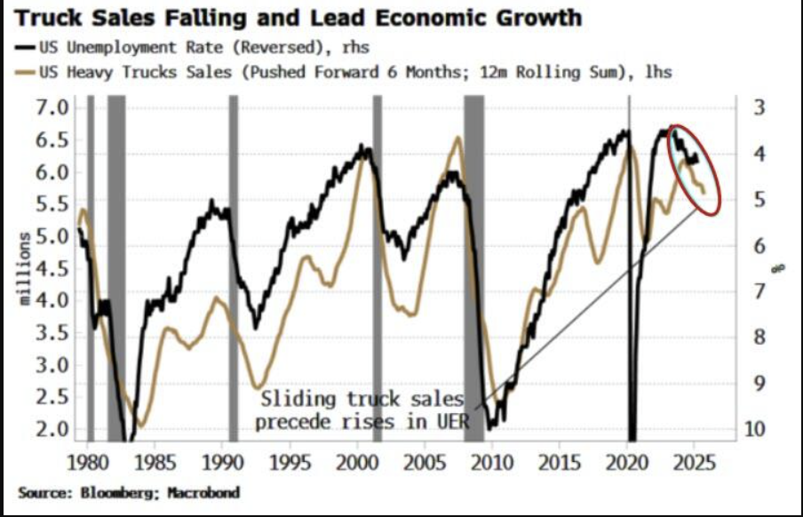

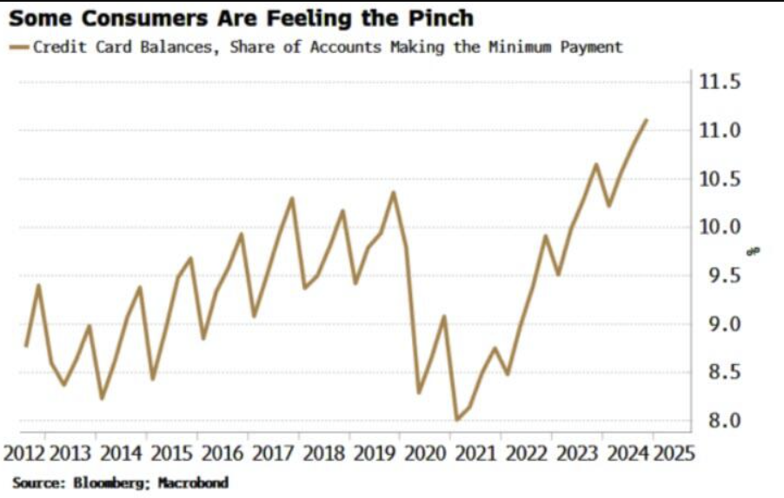

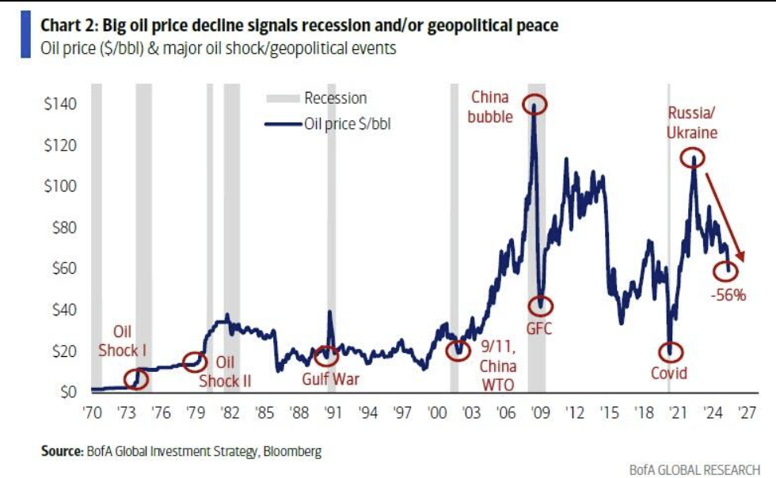

Y los primeros datos que van saliendo de abril

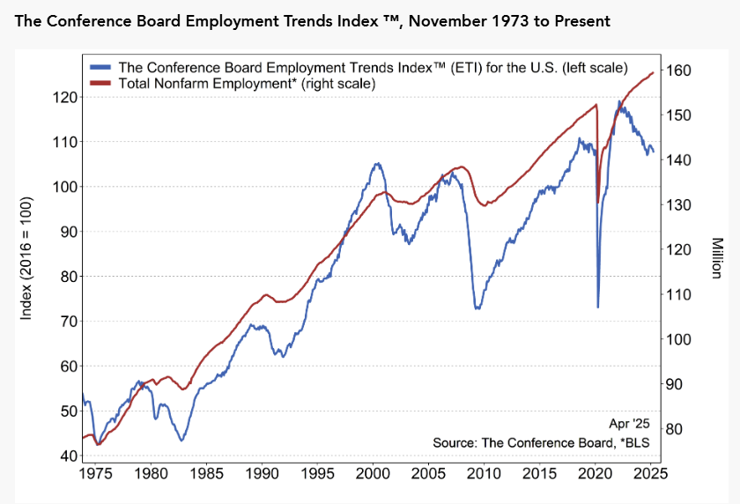

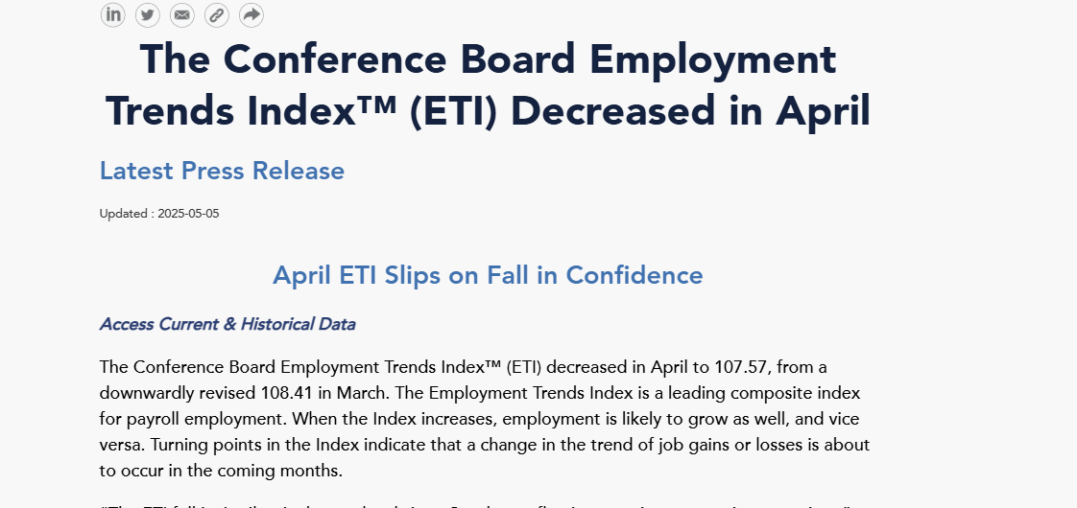

Aparte, ya no estamos en zona de ***Short Gamma***

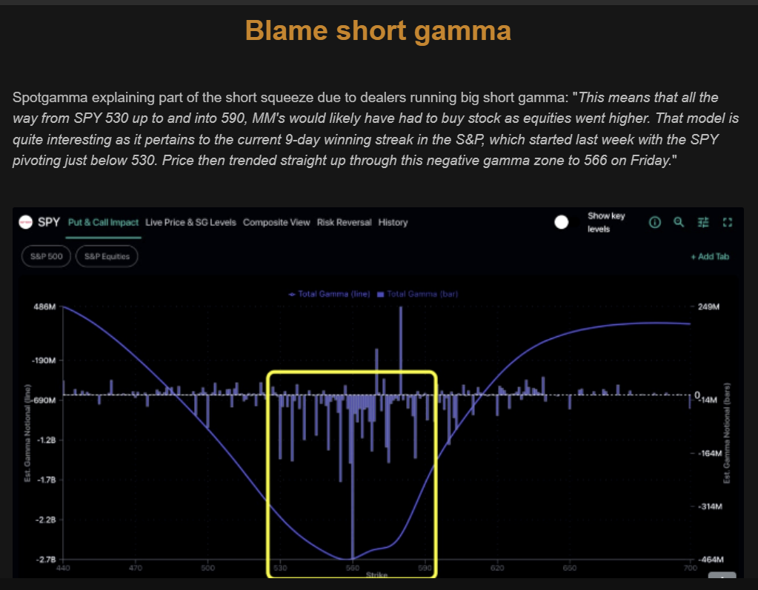

Y … doesn’t this looks scary?

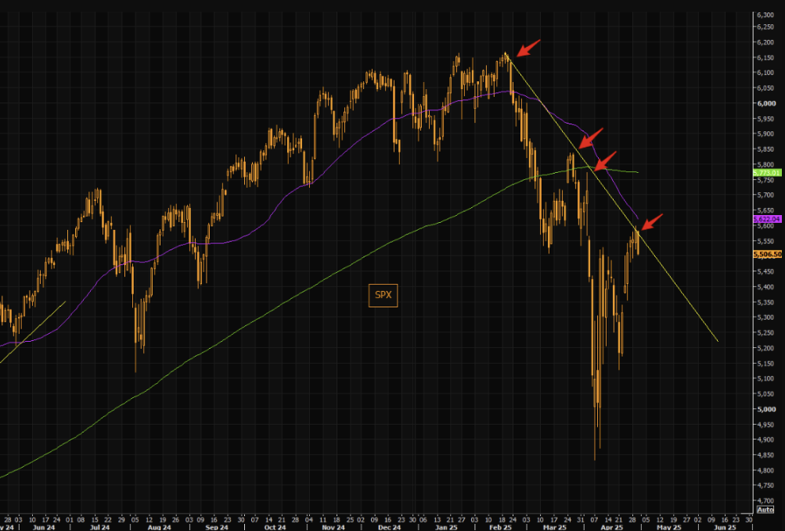

¿O al mercado ya solo le interesa la FED?

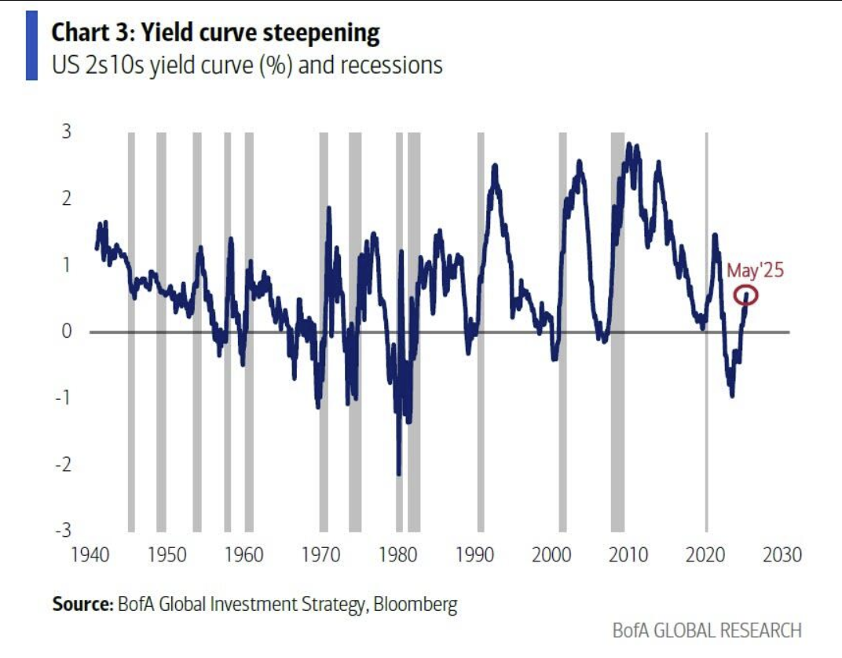

Fake news o algo mas?

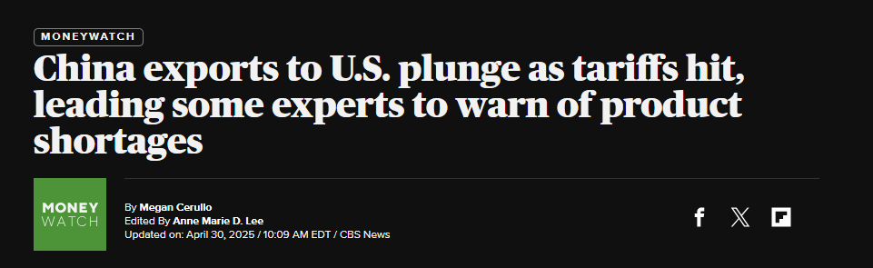





El *frontrunning* corre para los dos lados. Que va a pasar cuando venga el post-*frontrunning*

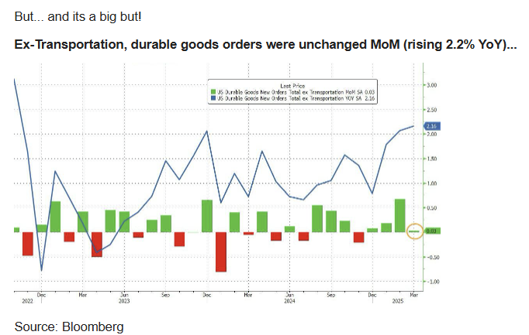

+ A nivel positioning/*capitulation* 🡪 Todo sigue igual . La positioning mejoró un poco, pero hay poder de fuego para arriba (fondos) como para abajo (retail)

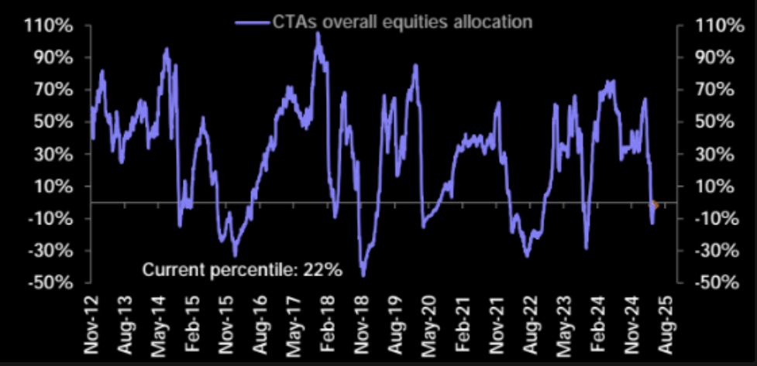

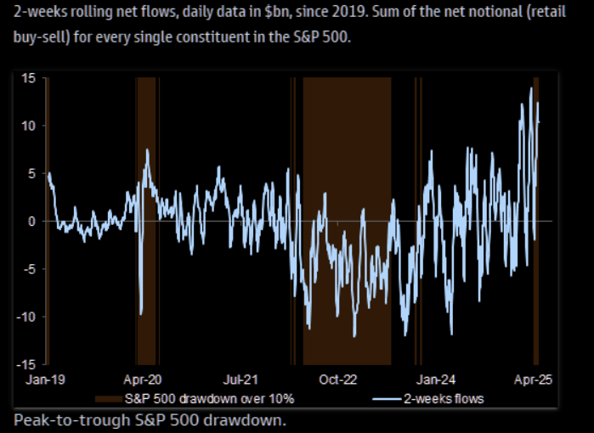\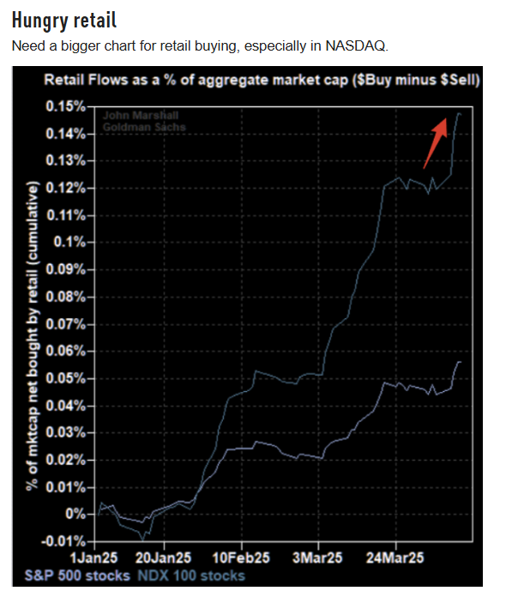

Doña Rosa beats Wall Street? (or just plain luck?)

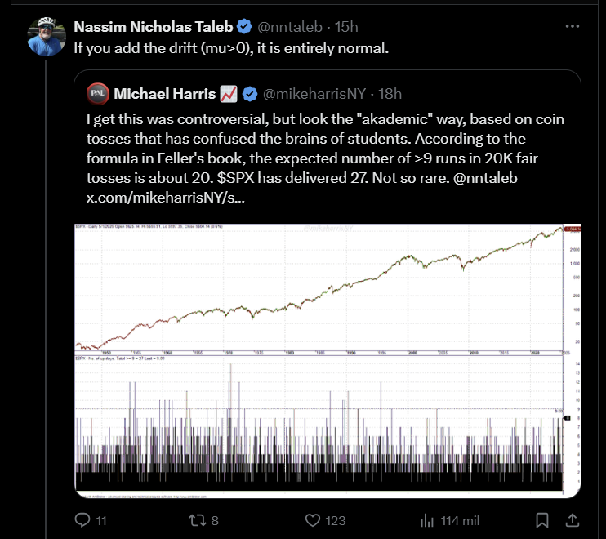

+ Conclusión

* Estamos LEJOS de niveles de compra por capitulation. (4700)
* Y *Retail* no capituló
* LEI de Conf. Board, dando una salida (+ Ruidoso)
* LEI OECD dando salida con ARIMA y todo apuntando a una salida (más lento a shocks)

*Recordando que teníamos este view*

***Prev. Conclusión 🡪 Nothing much has changed.***

***+ Los datos duros todavía no ven nada***

***+ Pero, out of USA esperando que, en algún momento lo hagan (o confirmen lo contrario). Arriba de 4700 la mini- recesión no está priceada (mucho menos el escenario black swan que nunca lo está).***

***+ En algún momento, los LEI van a volver a dar entrada si todo esto se soluciona,***

***- la FED se asusta***

***- Trump se calma convincentemente (tariffs deal).***

***En estos escenarios los LEI se van a calmar (o revertir) y darán entrada de manera relativamente natural. Si el mercado va a subir un poco antes así que en el mejor escenario “solo recortamos un poco de riesgo”***

El View actualizado

El caso 2010 🡪 Shock de deuda Europe con LEI prendidos.

-El mercado puede descontar la nueva activación del LEI? Difícil. Pero el mercado puede descontar giros *Dovish* de la Fed (baja de tasas , etc.) ante malas noticias.

-

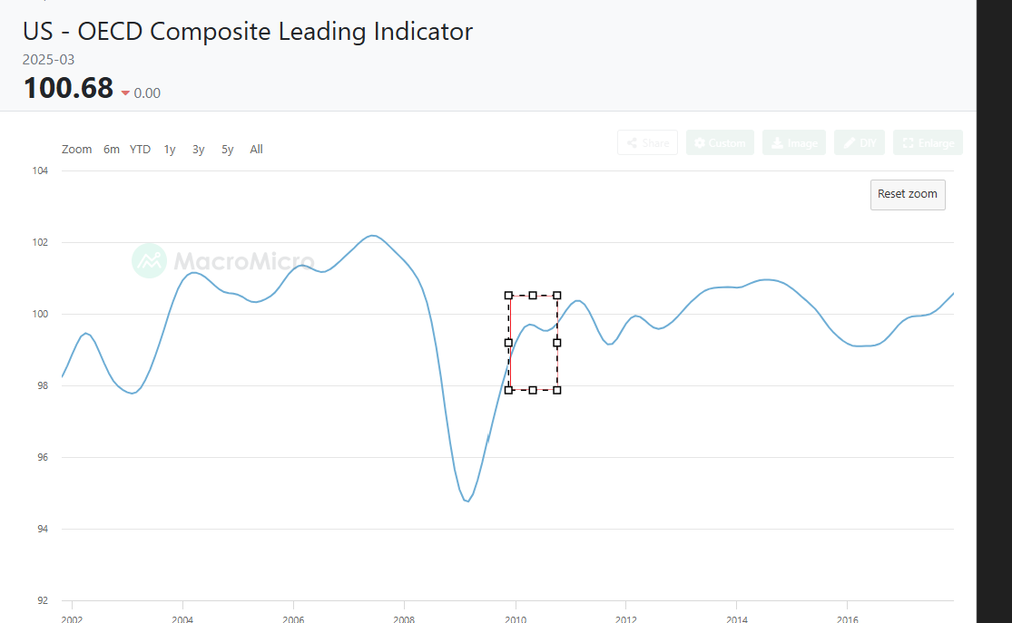

+ Conclusión

* Seguimos evitando LONGs (nor LONGs nor SHORTS)
* Hasta confirmación de giro Dovish de FED
* Datos de leading indicators de abril inmutables + OECD LEI positivo (hard data no toco nada). Me sorprendería.
* Y obviamente ningún *coincident dato duro* de abril afectado (sustancialmente). Tambien me sorprendería.

+ Recordemos que, en el mundo de los <bear> market rallys (mini bull markets) 🡪 Son puras exhaustaciones de sentiment ante *fundamentals* que NO mejoran.

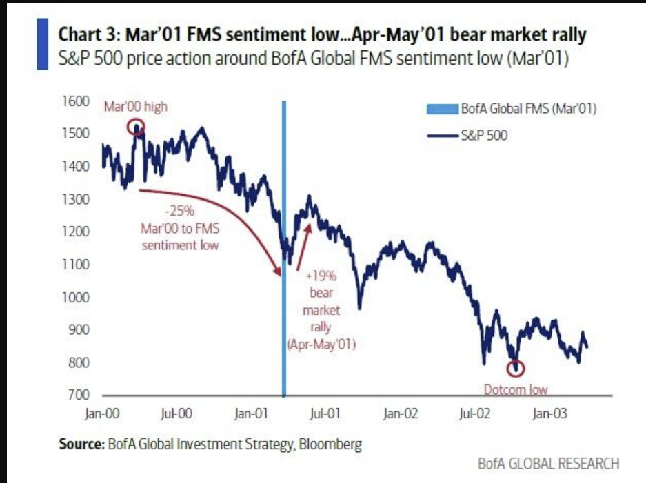

**+ Europa – El desarme (*y re arme?)***

+ Intacto e inmaculado

+ Margen para sorpresas positiva en Europa

+ Valuation Premium en favor de Europa

+ Actitud Dovish the banqueros centrales Europeos ante el escenario

+ Europa exluida de las tarifas🡪 efecto deflacionario de tarifas a China

Lo que gana es la actitud:

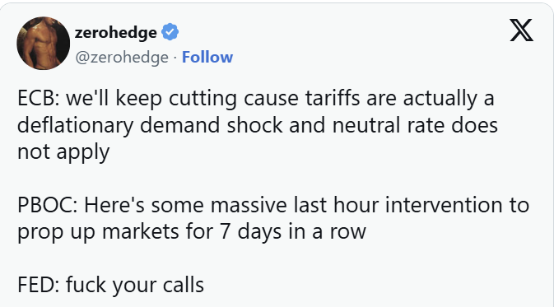

**+ Argentina – LE vs shocks**

Que sabemos de Argy?

+ Todos los indicadores de Shock resistieron perfectamente

**+ La media móvil de 200 fue puesta a prueba**

+ Había habido un downtick feo del CC en marzo. Abril dio neutro, poniéndole paños fríos (sin rebote)

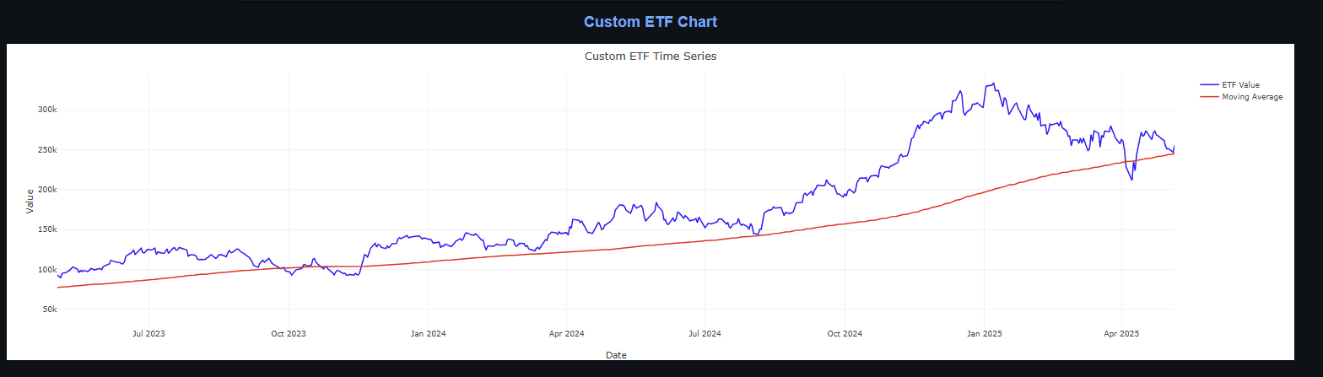

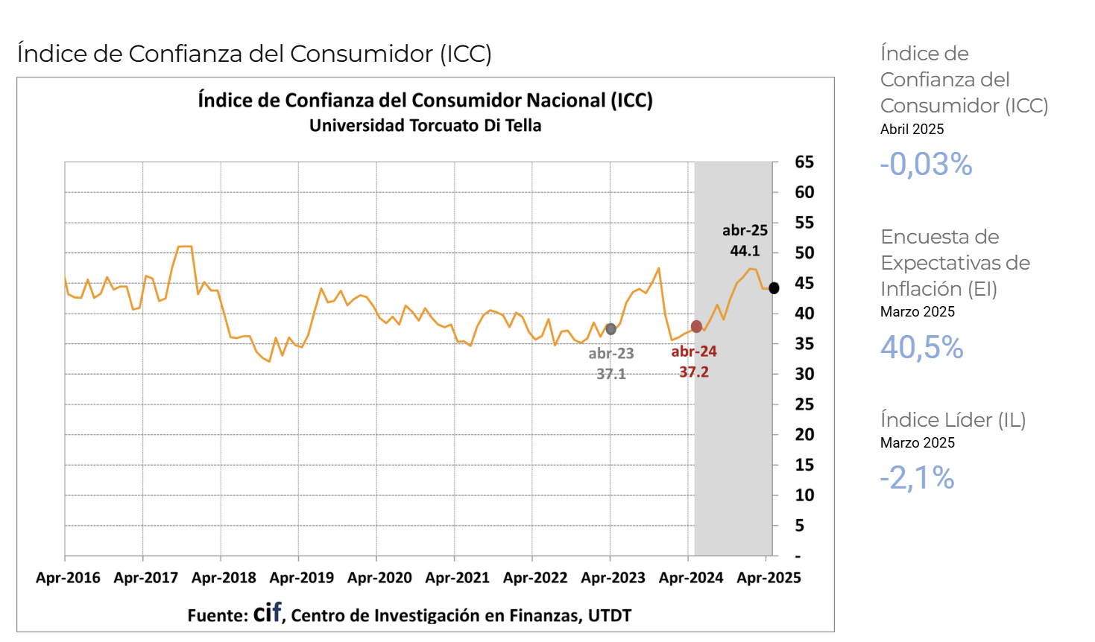

+ LEI de marzo con downtick, pero recordemos que estuvo muy picante el CC y el dólar en marzo. Es como “noticias viejas”. Pero estamos todavía en territorio de “***not terrible, not great***”.

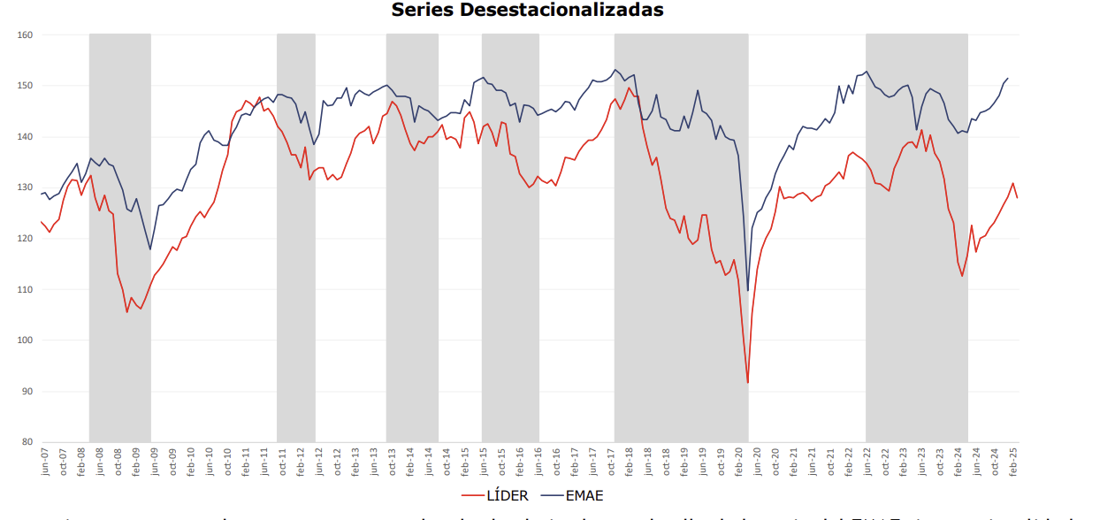

***Intentando estimar el LEI de abril***

+ Sabemos que el CC de abril vino calmo.

+ Que otros indicadores vienen medio picantes?

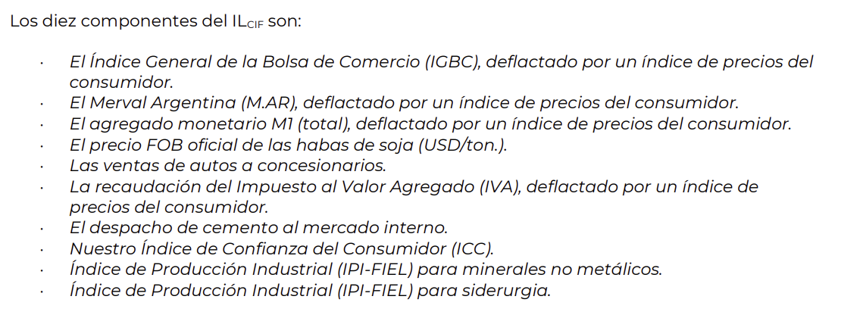

Los despachos de cemento encuentran piso? 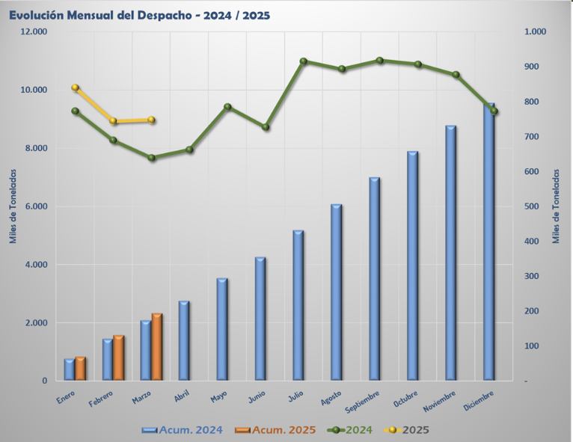

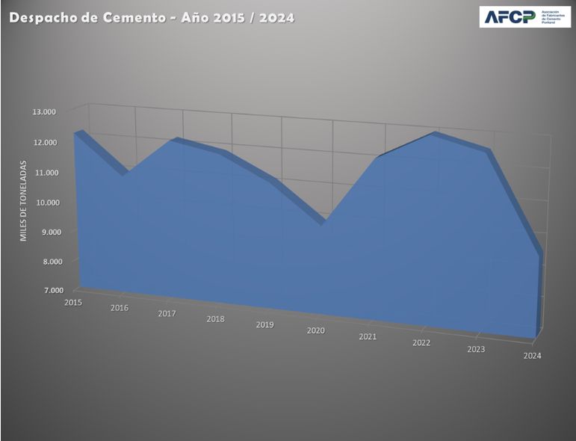

La soja en abril bien

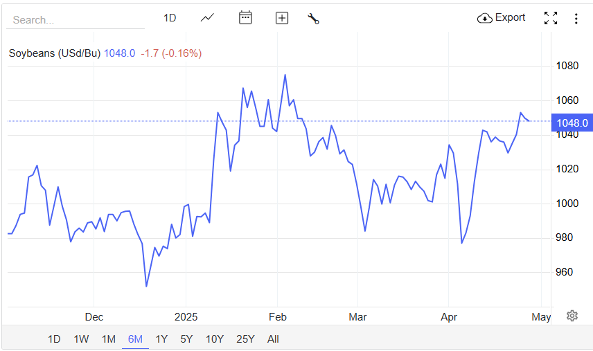

Y salió este dato: Recordemos que la recaudación real del IVA es parte del LEI

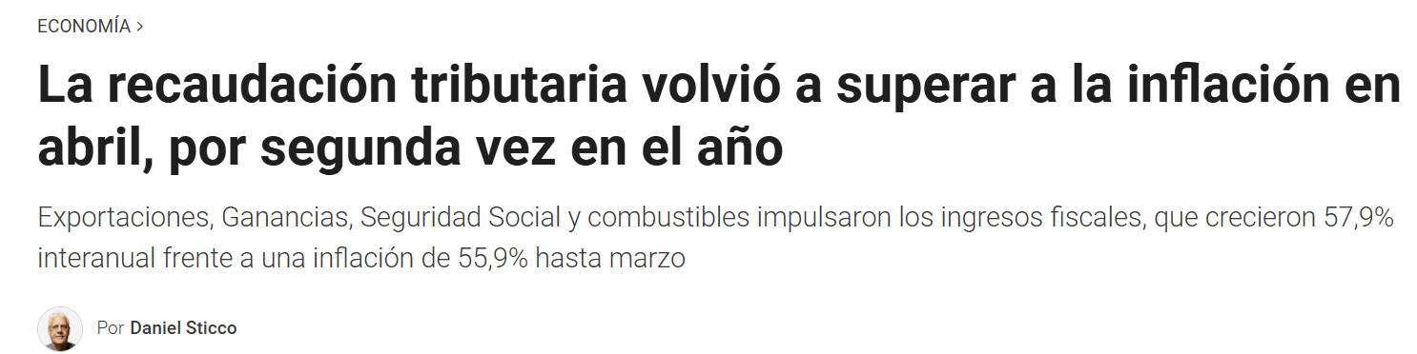}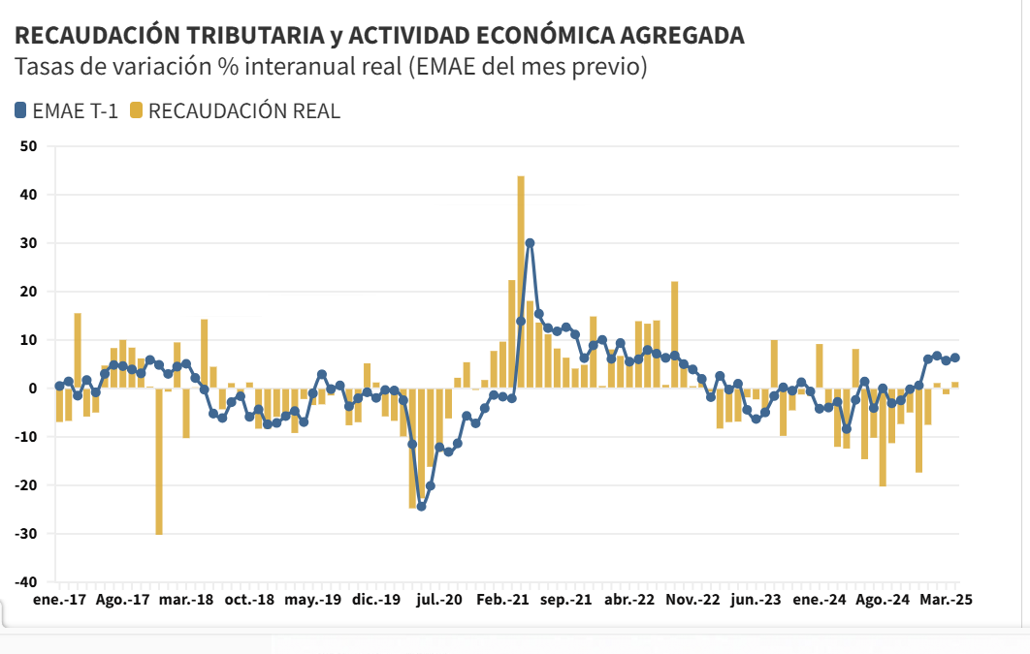

¿Y los autitos?



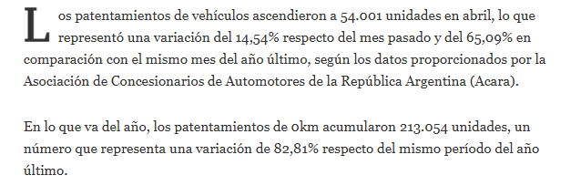

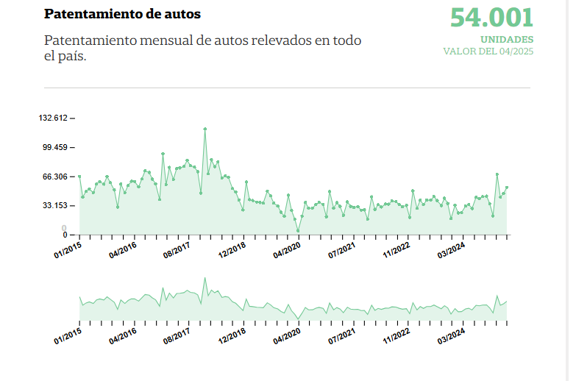

Y por el lado del cemento



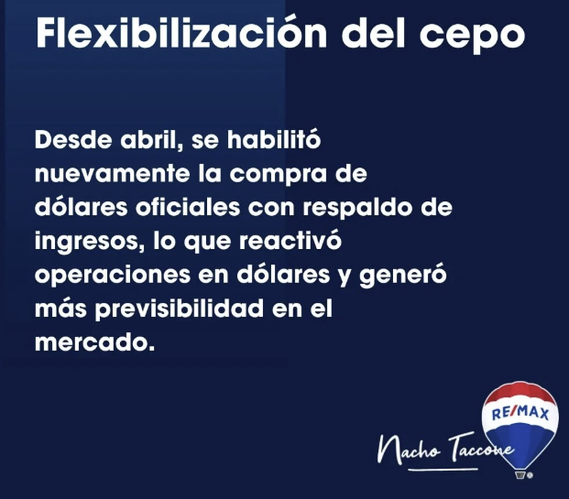





-🡪 Conclusión🡪 LONG Argy. Momento clave pero LONG al fin.